Alginittel jobb, egészségesebb...

Solti Gábor
http://www.biokontroll.hu/cms/index.php?option=com_content&view=article&id=357%3Aalginittel-jobb-egeszsegesebb&catid=112%3Abionovenyektermesztese&Itemid=43&lang=hu

A hazai bio(öko) gazdálkodásban kezdettől használják az 1973-ban felfedezett, és a világon csak Magyarországon – Pulán és Gércén – bányászott alginitet, az egykori vulkáni kráterben leülepedett algakőzetet.
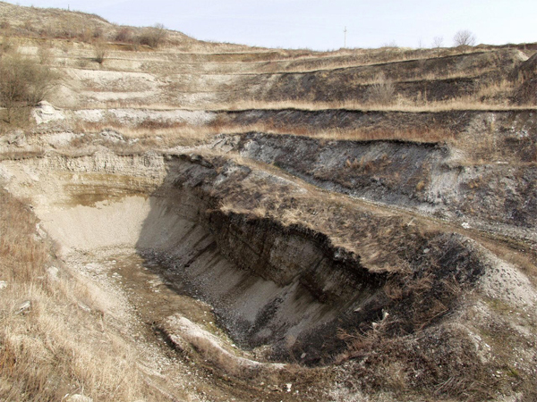
Pulai alginitbánya
Az alginitet a biogazdálkodásba többek között olyan neves gazdálkodók vezették be, mint a szőlész-borász Tóth László Látrányban, a kertész Farkas László Sárospatakon, Rózsa Péter, aki a balmazújvárosi kertészetében a komposztkészítésnél, a növényvédelemben hasznosítja. Hubai Imre Karcagon a talaj biológiai aktivitását növeli alginittel, Tóth Sándorné Pécsett a baromfitartásban, állatgyógyászatban hasznosította. Koncz Jenő Fülöpjakabon a gazdálkodás teljes vertikumában alkalmazza az alginitet. Vidákovics Ferenc a bazaltliszttel együtt az alginitet is eljuttatja akár az ország legtávolabbi pontjaira is. Nekik és még számos gazdálkodónak köszönhetően az alginit létjogosultságot nyert az ökogazdálkodásban, és számos újítással bővítették a kutatók által kikísérletezett alkalmazási módokat.
Talajjavítás, tápanyagutánpótlás
Minden szántóföldi és kertészeti kultúrában használható 2-4 kg/m² mennyiségben (laza homoktalajok esetében 4-6 kg/m²), egyenletesen a talajon elterítve és 10-20 cm mélyen bedolgozva. Szervestrágya vagy komposzt alkalmazásával, annak arányában csökkenthető a dózis. A 25% humusztartalom, a 15% körüli mésztartalom, a legjobb talajoknak megfelelő vagy ezt meghaladó mennyiségű oldható állapotban lévő nitrogén, kálium és foszfor mennyisége, a nagyfokú kötöttsége, montmorillonit tartalma a talajok, különösen a tápanyag- és humuszszegény, savanyú, homokos, szerkezetnélküli, rossz vízgazdálkodású talajon egymenetben történő javítására teszi alkalmassá. Hatását 4-6 évig fejti ki. Az alginittel történt talajjavítás eredményeképpen a dózistól függően, jelentős terméstöbblet érhető el.
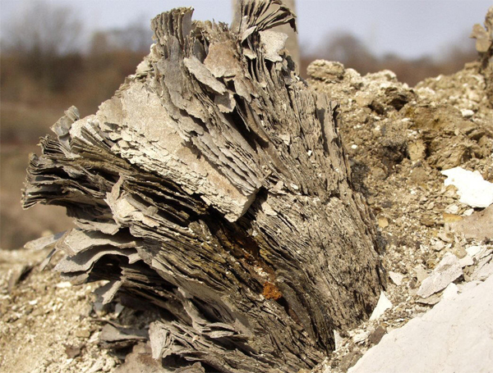
Leveles alginit (Pula)
Az alginit agyagásványai a talajok vízháztartását, tápanyaghasznosulását kedvezően befolyásolják. 1 kg alginit 1,0-1,3 liter vizet képes megkötni, megtartani, és a növények számára fokozatosan átadni.
Az alginittel biztosítható a növények fejlődéséhez szükséges makro- és mikroelem mennyiség, és fenntartható a talaj szervesanyag-tartalma, biológiai aktivitása. Az akkreditált laboratóriumok vizsgálatai és az ezek alapján kiadott forgalomba hozatali engedély szerint 1 t vázsonyi alginitben 3-5 kg nitrogén, 5-6 kg foszfor, 6-9 kg kálium, 100-300 kg kalcium (mész), 8-10 kg magnézium és 200-300 kg humusz található. A tonnánkénti 14-20 kg NPK tartalom és a 20-30%-nyi humusztartalom a jó minőségű szerves trágya értékeinek felel meg. Hektáronkénti 20 tonna (négyzetméterenként 2 kg alginittel) 280-400 kg NPK bevitellel biztosítható a talaj makrotápanyag szükséglete. Jelentős a mangán, réz, cink, vas, bór, molibdén tartalma. Kémhatása enyhén lúgos, 7,1-7,8 pH. Az alginitből eddig 64-féle makro- és mikroelemet mutattak ki.
Földtani, különösen bázikus vulkáni eredetű képződményről lévén szó, tartalmaz olyan elemeket is – pl. krómot, nikkelt –, melyeket károsnak tartunk. Ezeknek a növények számára felvehető formában lévő mennyisége a talajtani szakvélemények alapján a megengedhető érték alatt van. Ezt bizonyítja, hogy mind a vázsonyi, mind a gércei alginit ásványi trágyaként engedélyezett termék.

Fatelepítés
Faültetésnél már több mint 20 éve használják kitűnő eredménnyel az alginitet. Az ültetőgödörbe starterként (indítóként) alkalmazva biztosabb megeredést, gyorsabb fejlődést biztosít. Az alginit hatására intenzívebb a hajtásnövekedés, kisebb a kipusztulás mértéke.
A talajtípustól függően 2-5 kg bánya-nyers vagy őrölt alginitet elkeverünk a kiásott humuszos talajréteg anyagával, melyet aztán visszahelyezünk a gödör aljára és beiszapoljuk. A visszavágott gyökerű facsemetét erre az alginittel kevert földre helyezzük, és bő vízzel beiszapolva befedjük.
Az alginit összetételét és hatásmechanizmusát ismerve nem csak starterként lehet eredményes, de utókezelésként is kedvező hatású. Az őrölt alginitet a koronája alá, a csurgó vonaláig szórva, majd bekapálva, füves területen begereblyézve biztosítható az alginit kedvező hatása.

Szőlőtelepítés
Telepítésnél az ültetőgödörbe, illetve az ültető árokba vesszőnként a talaj típusától függően 2-5 kg alginitet kell az ültetőgödörbe szórni, és a humuszos talaj zónából kikerült földdel elkeverni és beiszapolni. Ha ültetés előtt a vesszők gyökerét alginit szuszpenzióban tartjuk, a megeredés biztosabb lesz. A szőlőtelepítésnél az alginitet immár több mint tíz éve használják. Az alapokat a Duna-Tisza közén homoktalajon telepített szőlészetekben végzett kísérletek adták. Azóta a Balaton-felvidéken számos szőlősgazda használja eredményesen.

Növényvédelem
Az alginites telepítés, illetve ültetvényben talajtápanyag-utánpótlás hatására nagyobb termést, cukorfok növekedést és növényvédelmi hatást tapasztaltak a balaton-felvidéki szőlőkben is. Dr. Bella Endre tapasztalata szerint az alginit hatására felére csökkent a szükséges permetezések száma, csökkent a peronoszpórafertőzés, a szőlő levelei zöldebbek lettek, a must cukortartalma 0,5-1,0 fokkal lett nagyobb. Tóth László ott így vallott az alginitről: „A talaj tápanyagtartalmát szerves trágyával, komposzttal, nyesedék és más hasznos hulladék bedolgozásával pótoltam. A törkölyből készült komposzt nagy részét magam érleltem. A talajszerkezetet a szerves trágyán kívül alginittel javítom, ami egyben a meszet is pótolja. Alacsony pH-jú talajokat érdemes vele kezelni, egy év alatt helyreáll az egyensúly. Meglepő kísérleteket végeztem az alginittel, ezek eredményeit ma már a gyakorlatban használom. A talajkezelt sorokból szedett szőlő cukorfoka 1,0-1,2 egységgel volt magasabb, mint a kontroll. A talajkezelés mellett porított alginittel permeteztem. A peronoszpóra-fertőzést mintegy 50%-kal fogta vissza.”
A szőlőben az alginittel történő permetezés vagy porozás hatására jelentősen csökken a peronoszpórás fertőzés, a szőlő levelében nő a Ca, Mg, Mn, Fe, Cu, Zn mennyisége, a must cukorfoka magasabb. A permetezéshez a szuszpenziót úgy készítjük, hogy 1 kg alginit mikroőrleményt 20 liter vízben elkeverünk, hektáronként 15-20 kg alginitet szórunk ki megfelelő hígításban, a növény agrotechnikai igénye szerint (300-500 l/ha). Ha nincs alginit mikroőrlemény, őrölt alginitből lehet szuszpenziót készíteni, majd a permetező nyílásának megfelelő szűrőn át kell szűrni. Mivel az alginit természetes anyag, elsokallni nem lehet, nem okoz perzselést vagy káros hatást nagyobb dózis sem.
A gyümölcsfák növényvédelmében is létjogosultságot szerzett az alginit. Koncz Jenő tapasztalata: „A permetezéshez sem nélkülözzük ezt a csodás anyagot. Kádban, 100 l vízben 10-12 kg őrölt alginitet feloldok, hozzáöntök kb. 1 l – a kereskedelmi forgalomban kapható - BIOPLASMA élő algatenyészetet. Ezen algák 2 hét alatt teljesen elszaporodnak az oldatban, úgymond élővé teszik a holt anyagot. Ezzel a szépen bezöldült oldattal öntözzük a lakásban a virágokat, kertben a palántákat és főleg az epret. Így a talajból és a levélzeten keresztül kapja a növény a számára fontos tápanyagokat. Tapasztaltuk, hogy az algával beoltott szuszpenzióból a kalciumot könnyebben felveszik a növények (jobban eltarthatóak, keményebb, viaszosabb húsúak). Itt jegyzem meg, hogy a réz és kén készítményeknél a javasolt dózis felét-háromnegyedét használjuk, de így is látványos eredményt értünk el az őszibarack tafrinás levélfodrosodás betegségének gyógyításában. 2 kezelés után a fa leszárította ágairól a beteg leveleket, és erőteljesen megindultak az új, egészséges hajtások. Hasonló eredményt értünk el az almafákon is.”

Komposztálás
Az alginit alkalmas arra, hogy szerves hulladékkal, szervestrágyával feltöltsék, hígtrágyával komposztálva magas hatóanyagtartalmú, nagy talajtani értékű termék állítható elő. Növelhető a termék ásványi anyag- és mikroelem-tartalma, nagymértékben csökkenthető a komposztálási idő és biztosítani lehet a szagmentességet. Hagyományos komposztba köbméterenként 30-50 kg alginitet keverve, növelhető a komposzt ásványi anyag tartalma, összetételében és hatásában kedvezőbb komposzt nyerhető.

Állattartás
Az alginit nagyfokú adszorpciós hatásánál fogva alkalmas az állattartó telepeken, istállókban bomló szerves anyagok által termelt kellemetlen hatású gázok megkötésére, a környezet levegőjének tisztítására, az ammónia megkötésére, a mikroklíma javítására, háziállatok (kutya, macska) alomjába való bekeverésre.
Baromfiak ketrecébe, kifutójába alginitet szórva a tyúkoknál nincs kannibalizmus, bélrendszeri betegségek, megszűnt az ammóniaszag. A tojás több, nagyobb, keményebb héjú lett.
Sertéseknél az almon kívül még az ólpadkákra is szórnak alginitet, így biztosan esznek az alginitből a sertések. Koncz Jenő tapasztalata, hogy az alginit látványosan és gyorsan kihajtotta a sertésekből a bélparazitákat. A légyinvázió megszűnt, nem bűzös az ól és a trágyadomb környéke.
Az alginit beszerezhető a nagyvázsonyi Vázsonyi Szövetkezet Kft-nél (8291 Nagyvázsony, Gesztenyesor, telefon: 06-88/264-211, e-mail: nvmgikft@invitel.hu) 3, 10, 30 kg-os zsákos kiszerelésben, ÁFÁ-val 100, 180, 450 Ft-ba kerül. őrölt ömlesztett állapotban gépkocsira felrakva csak 4200 Ft egy tonna.

